Písemné násobení, dělení se zbytkem – 4. ročník
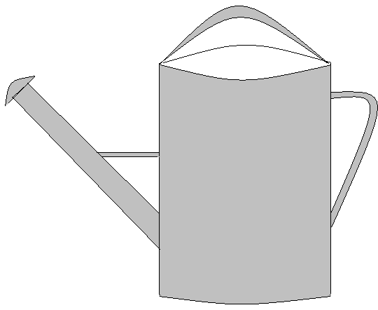
Pavel a Jana zalévali zahradu. Petr měl sedmilitrovou konev a Jana šestilitrovou. Každý odnesl 11 plných konví. Kolik litrů vody spotřebovali na zalití zahrady?
Pavel ……11 konví Jana …….11 konví
7 l 6 l
Pavel
7 | 7 | 7 | 7 | 7 | 7 | 7 | 7 | 7 | 7 | 7

Jana
6 | 6 | 6 | 6 | 6 | 6 | 6 | 6 | 6 | 6 | 6
(Kolikrát nesl Pavel svou plnou konev? Kolikrát nesla Jana svou plnou konev?)
Kolik litrů spotřeboval Pavel? Kolik litrů spotřebovala Jana? A nyní, kolik litrů je to dohromady?
Vypočítej. Vypočítej. Vypočítej.

Odpověď: __________________________________________________________________________
Násob písemně. Stejnou barvou vybarvi stejné výsledky. Výsledek, který chybí, dopiš.
975
826
828

413 285 134 231 409 325 189 207
. 2 . 3 . 7 . 4 . 2 . 3 . 5 . 4
945
855
924
818


Paní učitelka rozdala na začátku roku každému žákovi učebnici českého jazyka, matematiky, vlastivědy, přírodovědy a čítanku.
Ve třídě bylo 26 žáků.





Kolik učebnic paní učitelka rozdala celkem?

Kolik různých učebnic dostane každý žák? ………..
Kolik je žáků ve třídě? ……………
Výpočet: Nepoužívej sčítání. (Přemýšlej, jak vypočítáš, kolik učebnic dostanou dva žáci, čtyři žáci, … . )

Odpověď: ___________________________________________________________________________
Počítej se zkouškou. Př. 13 : 2 = 6 zb. 1 zk. 6 . 2 + 1 = 12 + 1 = 13
29 : 3 = ________________________________________________________________
44 : 5 = ________________________________________________________________
38 : 6 = ________________________________________________________________
41 : 6 = ________________________________________________________________
18 : 7 = ________________________________________________________________
31 : 9 = ________________________________________________________________
45 : 7 = ________________________________________________________________
5 : 3 = ________________________________________________________________
6 : 8 = ________________________________________________________________
Zpracovala: Mgr. Vlasta Foltová

